
Заявка для участия в отборе проектов «Tugan Qala»
в городе Рудный Республики Казахстан

Приобретение и установка детской спортивной площадки по адресу: город Рудный, ул. 50 лет Октября 61 «а»

Направление развития общественной инфраструктуры:создание, ремонт и освещение детских игровых площадок на дворовых территориях и в местах общего пользования;

Проектная команда:
- Кострюкова-Петрова Евгения Анатольевна

2025 г.
г. Рудный
В Экспертный совет

Заявление о допуске проекта к голосованию

- Наименование проекта «Tugan Qala» (далее - проект):
Приобретение и установка детской спортивной площадки по адресу: город Рудный, ул. 50 лет Октября 61 «а»
(наименование проекта в соответствии со сметной и технической документацией)
- Место реализации проекта (адрес в г. Рудный, описание привязки к местности): Дворовая территория по ул. 50 лет Октября 61 «а»
- Описание проекта:
  - Тип проекта: создание, ремонт и освещение детских игровых площадок на дворовых территориях и в местах общего пользования;
  - Описание проблемы, на решение которой направлен проект: Старой детской площадке во дворе более 20 лет. Она стала ветхой и опасной для использования. Только периодический косметический ремонт своими силами позволяет привести площадку в более-менее приличный вид, но дети предпочитают либо сидеть дома, потому что на улице скучно, либо играть на проезжей части или уходить в соседние дворы. Детская площадка – это центр двора. Мы хотим, чтобы наши дети играли на виду и в безопасных условиях. Если у нас появится новая детская площадка, двор заиграет новыми красками, дети и пожилые жители смогут проводить больше времени на свежем воздухе.
  - Виды расходов по реализации проекта:
№  п/п | Виды работ (услуг) | Полная стоимость (тенге) | Описание
1 | Раздел 1. Подготовительные, земляные и общестроительные работы | 2 394 047 | Расчистка территории, уборка мусора, демонтаж ненужных объектов, выравнивание территории, закуп строительных материалов, возведение основания, бетонирование стоек
2 | Раздел 2. Приобретение (изготовление) оборудования | 10 696 350 | Игровой спортивный комплекс из 9 малых архитектурных форм: Диван-качеля, Спортивная серия, Велотренажер, Детский игровой комплекс «Карандаши», Столик детский Арифметика, Домик мини , Качалка на пружине  Машинка, Уличный тренажер  Скандинавская ходьба, Степ + твистер, 2 урны, 2 скамейки
3 | Раздел 3. Озеленение территории | 0 | -
4 | Раздел 4. Сопутствующие работы и затраты | 60 000 | Информационный стенд
5 | Раздел 5. Иные затраты | 0 | -
6 | Раздел 6.  Сумма по разделам 1-5 | 13 150 397 | Сумма стоимости по разделам 1-5
7 | Раздел 7. Дополнительные работы и затраты (резерв-прочие) | 1 200 000 | Подготовка документации, удорожание, непредвиденные работы и затраты
 | Итоговая сумма проекта | 14 350 397
3.4.Ожидаемые результаты:
Новая детская спортивная площадка и обустроенная территория для отдыха как детей, так и взрослых сделает двор более приятным местом для проведения досуга.
- Пользователи проекта:
Дети, подростки, проживающие в соседних домах, пожилые жители
Число прямых пользователей (человек): 40.
- Эксплуатация и содержание объекта общественной инфраструктуры:
№  п/п | Виды работ по эксплуатации и содержанию объекта общественной инфраструктуры, предусмотренного проектом | Организации (ОСИ, администрация учреждений)
1 | Уборка и расчистка территории дворником
2 | Текущий косметический ремонт (по истечении 1 года)
 | Всего
- Планируемый срок реализации проекта: 30 дней
- К заявлению прилагаются документы (копии документов, заверенные в установленном порядке, официальным должностным лицом или заявителем):
- Краткая аннотация проекта «Tugan Qala» – на 1 л.
- Фотографии и снимки места размещения объекта, схема площадки с привязками – на 1 л.
- Схема площадки с привязками к близлежащим домам, дорогам и схема расположения земельного участка на сайте ЕГКН – на 1 л.
- Эскизы (рисунки), характеризующие внешний вид и функциональность объекта – на 1 л.
- Состав объекта (перечень МАФов)- на 2 л.
- Технический проект – на 7 л.
- Копии документов, заверенные представителем акимата района или другим уполномоченным в установленном порядке должностным лицом, подтверждающие право государственной собственности – на 1 л.
- Документы, подтверждающие стоимость проекта – на 1 л.
- Согласие с ограничением ответственности – на 1 л.
Всего на 16 листах.
- Сведения о проектной команде:
  - Заявитель: Кострюкова-Петрова Евгения Анатольевна;

Контактный телефон: 8-775-675-77-27;
Эл. почта: evgeniya_servis@bk.ru;
Почтовый адрес: город Рудный, ул. 50 лет Октября 61 «а», индекс 111500
Дата: 04 декабря 2025 год
1.Краткая аннотация о проекте для размещения на титульной странице для голосования на Портале проекта
«Приобретение и установка детской спортивной площадки по адресу:
город Рудный, ул. 50 лет Октября 61 «а»»

Площадка, располагаемая в пределах дворовой территории по адресу ул. 50 лет Октября 61 «а», сейчас никак полезно не используется. В то же время, детям с нашего и соседних домов негде играть и заниматься спортом. Именно поэтому я – как активные житель дома, решила реализовать проект по установке детской и спортивной площадки с целью создания современных условий для развития детей и молодежи.
Для этого планируется закупить и установить оборудование и тренажеры, поставить скамейки. Общая площадь размещения игрового спортивного оборудования 200 м 2 . Игровой спортивный комплекс состоит из 9 малых архитектурных форм. Ориентировочная стоимость проекта 15 000 000 млн.тенге, а срок реализации 2 месяца.
В 2026 году мы хотим видеть многофункциональную и интересную площадку, которая будет центром притяжения в нашем дворе не только для молодежи и детей младшего возраста, но и для взрослого населения.

2. Фотографии и снимки места размещения объекта со спутника

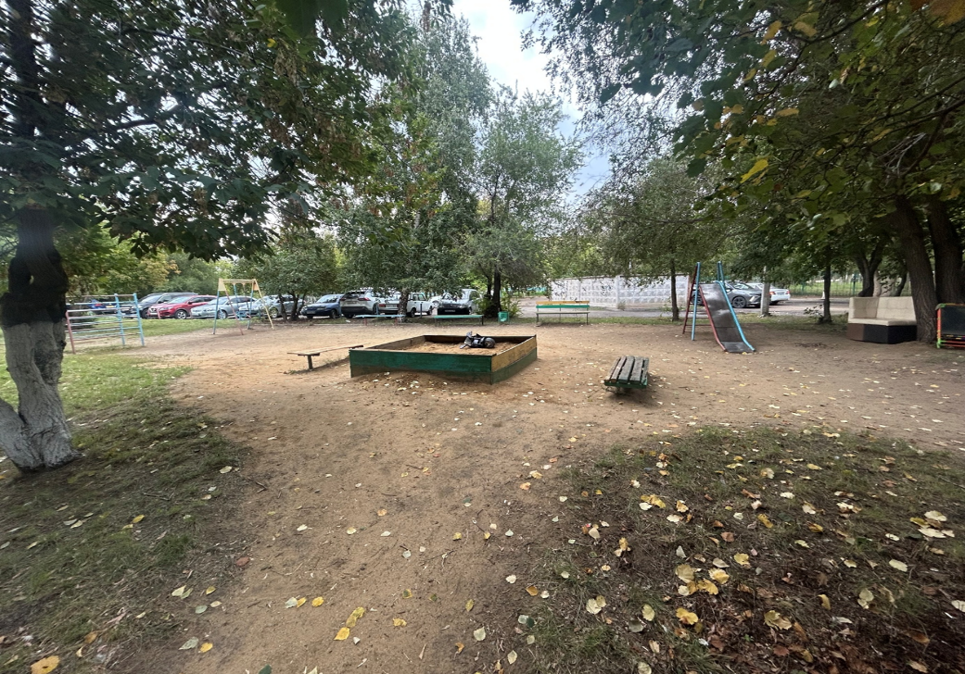

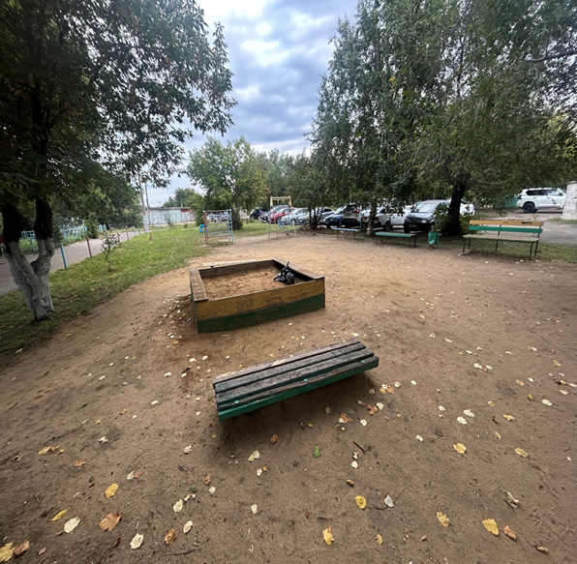
- Схема площадки с привязками к близлежащим домам, дорогам и схема расположения земельного участка на сайте ЕГКН

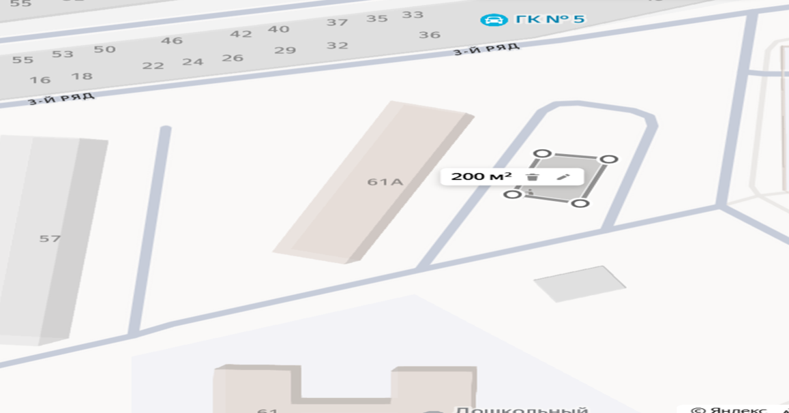
5м
10 м
40 м
20 м

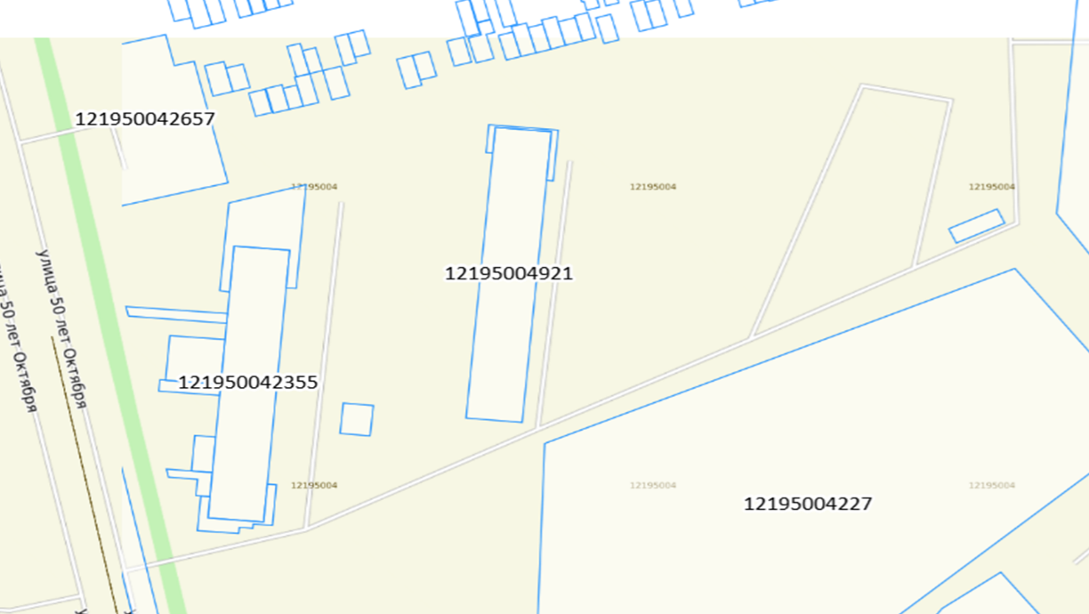

4.Эскизы (рисунки), характеризующие внешний вид и функциональность объекта

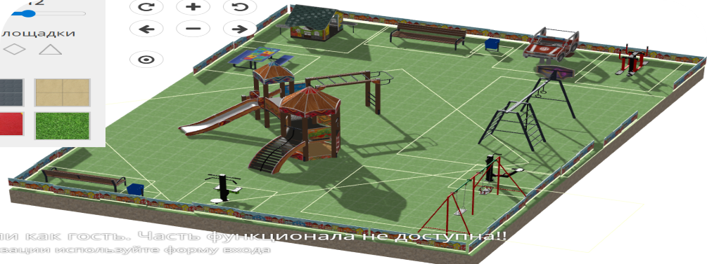

5.Состав объекта (перечень МАФов)
№ | Наименование оборудования | Изображение | Характеристика | Еденица измерения | кол-во
1 | Урна уличная из металла  БУ-1 | 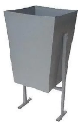 | 0,3 х 0,3 х 0,5  Урна металлическая, изготовлена из стального листа , ножка металлическая профильная труба. | штука | 2
2 | Спортивная серия  СК 2.03.04 | 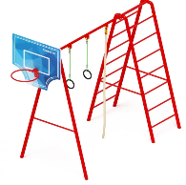 | Зона безопасности, мм 6650х4500  Длина, мм 3650  Ширина, мм 1500  Высота, мм 2800  Вес, кг 87.25  Объем, м3 6.04 Наличие баск. кольца С баскетбольным кольцом | штука | 1
3 | Скамья парковая  МФ 42.01.16 | 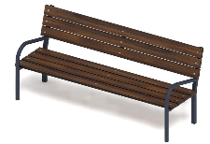 | Длина, мм 1950  Ширина, мм 695  Высота, мм 800  Вес, кг 38.50  Объем, м3 0.14 | штука | 2
4 | Диван-качеля  «Пилот» КД-003 | 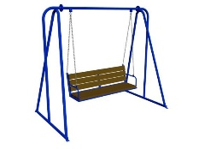 | Масса – 107 кг. Высота - 2156 мм. Ширина - 1700 мм. Длина - 2420 мм | штука | 1
5 | GS-5011"Велотренажер" |  | 580х760мм. | штука | 1
6 | Детский игровой комплекс  «Карандаши»  ДИК 2.26.03 Н=1200 | 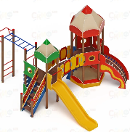 | Длина, мм 5140  Ширина, мм 5560  Высота, мм 4000  Горка(-и) H 1500  Высота 1200 Горка 1200мм  Количество башен 2 башни Количество горок 1 горка | штука | 1
7 | Столик детский МФ 31.01.07  Арифметика | 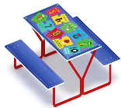 | Длина, мм 1200  Ширина, мм 1250  Высота, мм 620  Вес, кг 40.5  Объем, м3 0.4 | штука | 1
8 | Домик мини 2 (Город)  МФ 10.01.11-02 | 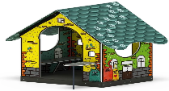 | Длина, мм 1950  Ширина, мм 1680  Высота, мм 1720 | штука | 1
9 | Качалка на пружине  Машинка ИО 23.03.05-12 |  | Длина, мм 1600 Ширина, мм 1220 Высота, мм 1490 | штука | 1
10 | Уличный тренажер  Скандинавская ходьба | 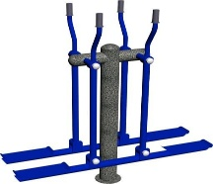 | длина – 1550 мм;  ширина – 565 мм;  высота – 1660 мм;  масса – 102 кг  (94 кг вес тренажера+ 8 кг. вес подставки) | штука | 1
11 | Степ + твистер СТ 019-01 |  | 1025х840х1550 | штука | 1
12 | Ограждение Город  МФ 90.01.01-01 |  | 1220х18х480 | штука | 45

6.Технический проект
«Приобретение и установка детской спортивной площадки по адресу: город Рудный , ул. 50 лет Октября 61 «а»»
- Описание и общие характеристики создаваемого объекта общественной инфраструктуры
Детская спортивная площадка, располагаемая в пределах дворовой территории по адресу ул. 50 лет Октября 61 «а». Общая площадь размещения игрового спортивного оборудования 200 м2.. Игровой спортивный комплекс состоит из 9 малых архитектурных форм.
- Расчет ориентировочной стоимости реализации проекта
Формула расчета итоговой стоимости проекта
Общая сумма расходов по пунктам 1-5 + 10% (но не более 1 200 000 тг.) от общей суммы расходов по пунктам 1-5 = итоговая общая стоимость проекта с учетом НДС
№ | Наименование вида материала, оборудования, работ | Характеристики (функциональные, технические, качественные эксплуатационные) | Единица измерения | Количество, объем единицы | Стоимость единицы с НДС, тенге | Ссылка на источник, подтверждающий стоимость единицы или комплекса единиц | Общая стоимость с НДС, тенге
1 | Раздел 1. Подготовительные, земляные и общестроительные работы
1.1 | Материалы (Приобретение общестроительных материалов, тары, инструмента для общестроительных работы, включая коммуникации)
1.1.1 | Покрытие для искусственных газонов толщина ворса 20 мм |  | м2 | 204 | 3 032,00 | Локальная смета | 618 528
1.1.2 | Камень бортовой тротуарный с сечением сторон 200х80 мм | ГОСТ 6665-91 | м | 60 | 1 893 | Локальная смета | 113 580
1.1.3 | Щебень из плотных горных пород для строительных работ | М800 СТ РК 1284-2004 фракция 10-20 мм | м3 | 23,94 | 8 303,00 | Локальная смета | 198 774
1.1.4 | Щебень из плотных горных пород для строительных работ | М800 СТ РК 1284-2004 фракция 5-10 мм | м3 | 2,66 | 8 424,00 | Локальная смета | 22 408
1.1.5 | Песок из отсевов дробления | ГОСТ 31424-2010 фракция 0-5 | м3 | 14,64 | 7 627,00 | Локальная смета | 111 660
 | Бетон для бетонирования стоек МАФов |  | м3 | 1 | 27 000 | Локальная смета | 27 000
1.2 | Транспорт (Затраты на транспорт, хранение, погрузку и выгрузку общестроительных материалов, тары, инструмента для общестроительных работы, включая коммуникации)
1.3 | Демонтаж (Удаление устаревших конструкций, ветхих сооружений (необходимо решение собственника, например Акимат, о возможности демонтажа))
1.3.1 | Демонтаж своми силами
1.4 | Общестроительные работы (Планировка территории, возведение, расширение, монтаж пандусов, бордюр, брусчатки, типовых строительных конструкций, зданий и сооружений, работы по возведению фундаментов и опорных конструкций под оборудование, дорожные работы, работы по благоустройству)
1.4.1 | Планировка площади бульдозером, мощность 79 кВт (до 108 л с) |  | м2 спланированной поверхности за проход бульдозера | 200 | 4,64 | Локальная смета | 928
1.4.2 | Уплотнение грунта пневматической трамбовкой, группа грунта 1-2 |  | м3 уплотненного грунта | 30 | 784,16 | Локальная смета | 23 525
1.4.3 | Уплотнение грунта самоходным вибрационным катком 2,2 т, |  | м³ уплотненного грунта | 30 | 262,16 | Локальная смета | 7 865
1.4.4 | Уплотнение грунта самоходным вибрационным катком 2,2 т, |  | м³ уплотненного грунта | 30 | 47,56 | Локальная смета | 1 427
1.4.5 | Грунт растительного слоя (перегной).Погрузка |  | т | 57,6 | 735,44 | Локальная смета | 42 361
1.4.6. | Устройство подстилающего и выравнивающего слоя основания из щебня |  | м³ материала основания в плотном теле | 2,7 | 6 290,68 | Локальная смета | 16 985
1.4.7 | Установка камня бортового бетонного при других видах покрытий |  | м бортового камня | 60 | 6 386.96 | Локальная смета | 383 218
1.4.8 | Устройство основания для дорожки или площадки из щебня 70 мм. |  | м3 | 20 | 28 185,00 | Локальная смета | 563 700
1.4.9 | Устройство подстилающего и выравнивающего слоя основания из песчано-гравийной смеси,дресвы 50 мм. |  | м3 материала основания в плотном теле | 12 | 10 224,00 | Локальная смета | 122 688
1.4.10 | Устройство покрытия "искусственная трава" |  | м2 | 200 | 697,00 | Локальная смета | 139 400
Итого по разделу 1 (Сумма 1.1-1.4) |  |  |  |  |  |  | 2 394 047
2 | Раздел 2. Приобретение (изготовление) оборудования
2.1 | Оборудование (Приобретение специального оборудования или изготовление устройств, художественных композиций, экспонатов)
2.1.1 | Диван-качеля  «Пилот» КД-003 | Длина - 2420 мм. Ширина - 1700 мм. Высота - 2156 мм. Масса – 107 кг. | штук | 1 | 257 250 | ИП "Любимый город"  studentpto82@mail.ru | 257 250
2.1.2 | Урна металлическая У-001 | Длина - 400 мм. Ширина- 340 мм. Высота – 500 мм. Масса – 8 кг. | штук | 2 | 30 450 | ИП "Любимый город"  studentpto82@mail.ru | 60 900
2.1.3 | Спортивная серия  СК 2.03.08 | Длина, мм 3650 Ширина, мм 1500 Высота, мм 2800 Вес, кг 87.25 | штук | 1 | 739 800 | BATR.KZ | 739 800
2.1.4 | Скамья  (антивандальная) СК-006 | Длина - 1600 мм.  Ширина- 590 мм.  Высота - 1215 мм.  Масса – 35,2 кг. | штук | 2 | 76 650 | ИП "Любимый город"  studentpto82@mail.ru | 153 300
2.1.5 | GS-5011"Велотренажер" | 580х760мм. | штук | 1 | 241 000 | www.gsport.kz; info@gsport.kz | 241 000
2.1.6 | Детский игровой комплекс  «Карандаши»  ДИК 2.26.03-01.С Н=1200 | Длина, мм 5140 Ширина, мм 5560  Высота, мм 4000  Горка(-и) H 1500  Высота 1200  Горка 1200мм  Количество башен 2 башни  Количество горок 1 горка | штук | 1 | 4 147 400 | BATR.KZ | 4 147 400
2.1.7 | Столик детский МФ 31.01.07-01  Арифметика | Длина, мм 1180 Ширина, мм 1360 Высота, мм 620 Вес, кг 40.5 | штук | 1 | 192 400 | BATR.KZ | 192 400
2.1.8 | Домик мини 2 (Город)  МФ 10.01.11-02 | Длина, мм 1950 Ширина, мм 1680 Высота, мм 1720 | штук | 1 | 707 600 | BATR.KZ | 707 600
2.1.9 | Качалка на пружине  Машинка ИО 23.03.05-12 | Длина, мм 1600 Ширина, мм 1220 Высота, мм 1490 | штук | 1 | 1 185 700 | BATR.KZ | 659 300
2.1.10 | Уличный тренажер  Скандинавская ходьба | длина – 1550 мм; ширина – 565 мм; высота – 1660 мм; масса – 102 кг (94 кг вес тренажера+ 8 кг. вес подставки) | штук | 1 | 312 900 | ИП "Любимый город"  studentpto82@mail.ru | 312 900
2.1.11 | Степ + твистер СТ 019-01 | 1025х840х1550 | штук | 1 | 361 300 | BATR.KZ | 361 300
2.1.12 | Ограждение Город МФ 90.01.01-01 | 1220х18х480 | штук | 45 | 48 900 | BATR.KZ | 2 200 500
2.2 | Монтажные работы (Все работы по монтажу оборудования за исключением устройства оснований и фундаментов под оборудование, и т.п. по п. 2)
2.2.2 | Монтаж МАФов |  | услуга | 1 | 600 000 | Локальная смета | 600 000
2.2.3 | Установка скамеек и урн |  | услуга | 1 | 62 700 | Локальная смета | 62 700
Итого по разделу 2 (Сумма 2.1-2.2) |  |  |  |  |  |  |  |  | 10 696 350
3 | Раздел 3. Сопутствующие работы и затраты
4.1 | Информационные стенды (Разработка, изготовление и установка информационных указателей об объекте)
4.1.1 | Информационный стенд |  |  |  |  |  | 60 000
Итого по разделу 3 (Сумма 3.1) |  |  |  |  |  |  |  |  | 60 000
4 | Итого по разделам 1-3 | Раздел 4. Сумма стоимости по разделам 1-3 |  |  |  |  |  | 13 150 397
5 | Раздел 5. Дополнительные работы и затраты (резерв-прочие)  (10% от суммы по п.6 но не более 1 200 000 тг.)
5.1 | Подготовка документации | 1) Дефектная ведомость (При необходимости. Если есть конструкции или элементы, требующие ремонта)  2) Проект (Проектно-изыскательские работы. Проект производства работ и альбомы (эскизы) технических решений. При необходимости)  3) Смета (Локальный (объектный) сметный расчет, подготовленный для проверки компанией) |  |  |  |  |  | 1 200 000
5.2 | Удорожание | Удорожание работ и материалов вследствие естественного роста цен
5.3 | Непредвиденные работы и затраты | Скрытые работы, работы с осложнениями при проведении отдельных работ, ухудшение погодных условий и т.п.
Итого по разделу 5 |  |  |  |  |  |  |  |  | 1 200 000
Всего (Сумма по разделам 1–5) Итоговая сумма с учетом НДС |  |  |  |  |  |  |  | 14 350 397
* Проверка: Дополнительные работы и затраты (резерв-прочие) должен составлять не менее 8% от итоговой стоимости проекта, но не более 1 200 000 тенге

7. Копии документов, заверенные представителем акимата района или другим уполномоченным в установленном порядке должностным лицом, подтверждающие право государственной собственности на объект общественной инфраструктуры

Место размещения объекта согласовано с ГУ «Рудненский городской отдел архитектуры и градостроительства» и ГУ «Рудненский городской отдел земельных отношений» - земля находиться в государственной собственности.

8.Документы, подтверждающие стоимость проекта

При наличии, прикрепить коммерческое предложение по уникальному проекту (например, арт-объект)

- Согласие с ограничением ответственности

Я, Кострюкова-Петрова Евгения Анатольевна, выражаю свое согласие, с тем, что качество проекта «Tugan Qala» зависит от проектной команды в первую очередь, а возможность его реализации – от результатов голосования.
После победы проекта изменение типологии невозможно, перенос места строительства объекта возможен/допускается при наличии заключения коммунальных служб.
Настоящим я согласен с тем, что внешний вид объекта и его элементов может изменяться в зависимости от бюджета и наличия оборудования в ассортименте. Изменения оформляются протоколом.

_____________

